

**COMUNICADO DE CESM-CV**

**Valencia, 27 de abril de 2018**

________________________________________________________

**LAS OPOSICIONES DE ANESTESIOLOGÍA SIGUEN BAJO SOSPECHA DE FRAUDE**

**El Sindicato Médico considera que de las puntuaciones del examen de Anestesiología podrían derivarse indicios de delito**

**Exigirá a la Consellería de Sanidad que denuncie el caso ante la fiscalía y colabore activamente en su investigación**

CESM-CV ha analizado los resultados obtenidos por los aspirantes a una de las 20 plazas de turno libre convocadas en el concurso-oposición de Anestesiología correspondiente al ejercicio 2016. Y nos han llamado poderosamente la atención algunas cuestiones:

* En general, **las bajas puntuaciones obtenidas por los participantes**. La media, sobre un máximo posible de 100 puntos, se encuentra en 27,92. Esto sólo puede deberse a dos factores: o bien los opositores no se habían preparado o la prueba era más difícil de lo habitual. Teniendo en cuenta los resultados de los exámenes en otras especialidades la primera causa la damos por descartada. El examen era difícil, especialmente difícil, y por ello la nota de corte del aprobado, de no existir un suelo mínimo de 35 puntos, se hubiera desfondado por debajo de los 30. La razón de dicha dificultad y muchas veces incongruencia puede atribuirse al cortísimo periodo de 48 horas de que dispuso el tribunal, tras la dimisión de su presidente, para elaborar 100 preguntas nuevas, tras ser anuladas las previstas inicialmente por la Dirección General de Recursos Humanos, a lo largo de unos días muy complicados de enero en los que las sospechas de filtración eran generalizadas.
* No obstante, destaca un **patrón de respuestas anormal**, una alta desviación por exceso, de **elevada improbabilidad en una prueba de estas características**, en solo uno de los participantes, que obtiene **93 puntos**. Ello supone la friolera de **33,62 puntos más que los 59,38 del segundo calificado**. Menos en este caso, la totalidad de las calificaciones se encuentran por debajo de 60 y agrupadas, en su inmensa mayoría, en una franja bastante estrecha, con ligeras desviaciones poco significativas. Una diferencia que representa, en nuestra opinión, un **indicio muy fuerte de irregularidad con presuntas responsabilidades penales**. Es decir, con un alto grado de probabilidad, esto ocurre cuando el opositor conoce con antelación las respuestas del examen por una u otra vía. A destacar que este caso es casi idéntico al que ha suscitado la intervención de la fiscalía en Castilla-La Mancha... salvo porque allí la diferencia era «sólo» de 23 puntos. Puede observarse pues la gravedad potencial de lo que denunciamos.

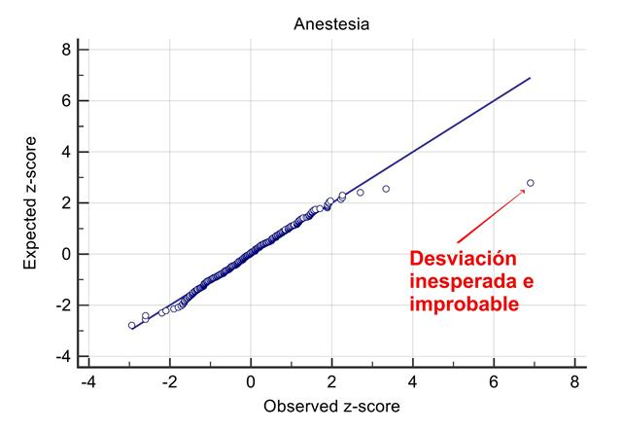

El Sindicato Médico de la Comunidad Valenciana cree haber negociado un buen modelo de examen que elimina la lectura pública de casos clínicos y garantiza, en principio, el anonimato. No resulta tolerable que se pongan en duda las bondades de este sistema por la desconfianza que estas situaciones generan entre los profesionales que aspiran a un trabajo estable. Por ello **debemos mantenernos vigilantes para que no se vulneren los principios de igualdad, mérito y capacidad en el acceso al empleo público**. Sosteniendo en todo caso el principio jurídico de presunción de inocencia, no creemos que resulten en este caso excesivas ni nuestra alarma ni las medidas que proponemos.

Si finalmente se confirmaran nuestras sospechas, **no deseamos soluciones que castiguen a todos los participantes en la oposición, víctimas a fin de cuentas, pues de los datos se desprende que ninguna desviación de las puntuaciones esperables se ha producido salvo en el caso de que es objeto nuestra denuncia**. Por ello confiamos en que tanto los responsables sanitarios como las instancias judiciales eviten un bloqueo en la resolución de este proceso selectivo y actúen de un modo lo más ágil y rápido posible. En ningún caso este problema debe afectar a los Concursos de Traslado ni a las OPEs futuras, que deben ser programadas del modo habitual.

Desde CESM-CV **hemos adoptado la decisión de no actuar en este caso sin consulta previa a los interesados** y éstos, a lo largo del día de hoy han adoptado mayoritariamente la postura de plantar cara a la situación de un modo claro, honesto y directo. Entendemos que cada uno alberga sus propias expectativas y temores y debíamos afrontarlas democráticamente. Así se ha hecho. El principio fundamental que seguiremos será el de restaurar el derecho presuntamente vulnerado con el mínimo coste para los afectados honestos. Y sentar las bases para que cosas así no se repitan.

Esperamos de la administración, como ha ocurrido en Castilla La Mancha, una colaboración estrecha con la Justicia y con nuestra organización con el fin de eliminar de toda sospecha el futuro del nuevo modelo de oposición, que deseamos basado en el anonimato y la igualdad de oportunidades. Porque es de todos, no vamos a permitir que algunos pocos lo desvirtúen.

**SECRETARÍA DE COMUNICACIÓN**

**SINDICATO MÉDICO DE LA COMUNIDAD VALENCIANA (CESM-CV)**